系 列 推 荐

克罗斯警探系列
DS George Cross

作者简介：

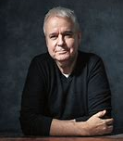
蒂姆·沙利文（Tim Sullivan）是犯罪小说作家、编剧和导演。他笔下的这个犯罪小说系列讲述了不善社交却坚持不懈追求真相的乔治·克罗斯（George Cross）警长的故事，在图书排行榜上名列前茅，广受好评。该系列前两本书《牙医》（THE DENTIST）和《骑自行车的人》（THE CYCLIST）在出版的前五个月下载量就超过了20万次。作为老练的编剧，蒂姆·沙利文的作品有《一把灰尘》（A HANDFUL OF DUST）、《天使不敢涉足的地方》（WHERE ANGELS FEAR TO TREAD）、《杰克与萨拉》（JACK AND SARAH）和《致朱丽叶的信》（LETTERS TO JULIET）。他的最新儿童电影《小马宝莉：新世代》（MY LITTLE PONY - A NEW GENERATION）与2021年播出。他还与杰里米·布雷特（Jeremy Brett）一起执导了几集《加冕街》（CORONATION STREET）和《福尔摩斯》（SHERLOCK HOLMES）。

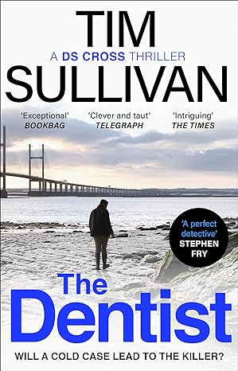
中文书名：《牙医》
英文书名：THE DENTIST(Book 1)
作 者：Tim Sullivan
出 版 社：Head of Zeus
代理公司：PFD/ANA/Zoey
页 数：384页
出版时间：2021年9月
代理地区：中国大陆、台湾
审读资料：电子稿
类 型：惊悚悬疑

内容简介：

乔治·克罗斯（George Cross），局外人，无声者和无产者的捍卫者。

乔治·克罗斯有时很粗鲁，很难相处，与人相处也很尴尬。但他始终如一的逻辑和对真相的不懈追求意味着他的定罪率是警队中最高的。因此，当他的警察同事将一名男子的死亡归罪为布里斯托尔无家可归者社区之间争吵的结果时，侦探警长乔治·克罗斯并不相信。

在克利夫顿丘陵发现的那具尸体是谁？导致他流落街头的悲剧是否也导致了他的死亡？

克罗斯深入研究死者的过去时，他决心要抓住这个凶手，这意味着他需要解决几年前的一件谋杀悬案。一桩让犯人逍遥法外15年的谋杀案……

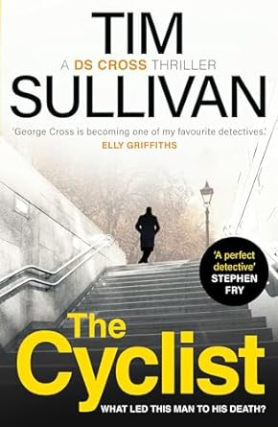
中文书名：《骑行者》
英文书名：The Cyclist (Book 2)
作 者：Tim Sullivan
出 版 社：Head of Zeus
代理公司：PFD/ANA/Zoey
页 数：272页
出版时间：2021年11月
代理地区：中国大陆、台湾
审读资料：电子稿
类 型：惊悚悬疑

内容简介：

拆迁现场发现了一具被蹂躏的尸体，克罗斯要用能找到的任何碎片拼凑出真相。

爆破在黎明时分开始。墙被推倒了。扭曲的管子被连根拔起。窗框被打碎。然后，一具尸体出现在残骸中……

克罗斯没有什么线索，但这具被蹂躏的尸体上微弱的棕褐色线条，以及前臂上奇怪的伤疤，一个身份逐渐浮现出来：一个年轻人；业余自行车手；为提高成绩产生了对药物的依赖。但是什么导致了这个人的死亡？面对预算削减、不可靠的证人和催促结案的同事，克罗斯展开了一场细致的调查，揭露了嫉妒、野心和一个分崩离析的家庭……

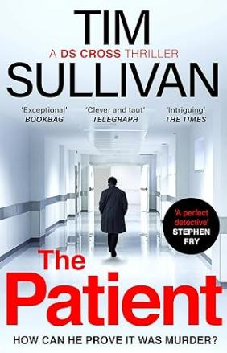
中文书名：《病人》
英文书名：THE PATIENT (Book 3)
作 者：Tim Sullivan
出 版 社：Head of Zeus
代理公司：PFD/ANA/Zoey
页 数：416页
出版时间：2022年3月
代理地区：中国大陆、台湾
审读资料：电子稿
类 型：惊悚悬疑

内容简介：

作为被诊断患有自闭症谱系障碍的患者，克罗斯特别关注那些没有发言权和被剥夺权利的人。

克罗斯现在正在调查一名年轻女子死亡案件。这名女子三天前死去，但尸身上没有指纹，没有武器，也没有证人。布里斯托尔犯罪组准备结案了。验尸官判定是自杀：该女子有长期的吸毒史。但她的母亲确信这是谋杀，因为她的女儿已经戒毒两年多了。

克罗斯局长决心阻止他的上司，顶住压力，重新调查这个案子，虽然这要拿他自己的职业生涯冒险。很快，他就陷入了潜在嫌疑人的迷宫中——但他能在上级彻底叫停此案之前破案吗?

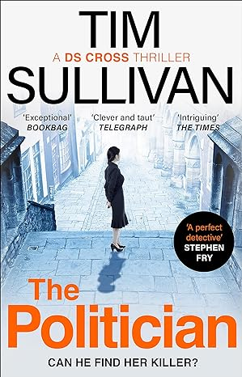
中文书名：《政客》
英文书名：THE POLITICIAN (Book 4)
作 者：Tim Sullivan
出 版 社：Head of Zeus
代理公司：PFD/ANA/Zoey
页 数：416页
出版时间：2022年11月
代理地区：中国大陆、台湾
审读资料：电子稿
类 型：惊悚悬疑

打碎的窗户。被洗劫一空的房间。一具尸体。

入室盗窃杀人案的典型特征。

犯罪现场的第一印象至关重要，但并不总是正确。当乔治·克罗斯警长——布里斯托尔犯罪组最古怪、最顽强的侦探——开始调查前市长佩吉·弗兰普顿（Peggy Frampton）之死时，他确信这看起来像是一起拙劣的入室盗窃，实际上是有预谋的谋杀。

佩吉在政治生涯结束后，成为了一个有争议的博主，她直率的观点吸引了大批网络喷子。还有她的家庭：丈夫不忠，儿子沉迷赌博。她过去有很多敌人，犯罪嫌疑人名单要比想象中长许多。现在克罗斯必须解开这个肮脏的关系网，找到凶手——但是嫌疑人的数量让他一贯完美的逻辑蒙上了阴影。他是一个坚持不懈、有条不紊的侦探，但没有一个案子能永远持续下去：克罗斯能在时间耗尽之前抓住凶手吗?

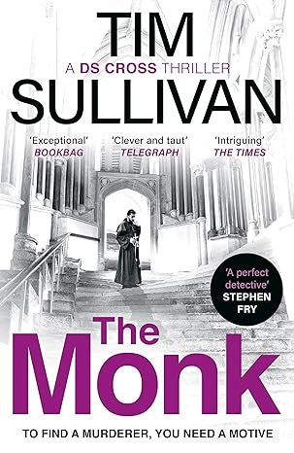
中文书名：《修道士》
英文书名：THE MONK (Book 5)
作 者：Tim Sullivan
出 版 社：Head of Zeus
代理公司：PFD/ANA/Zoey
页 数：414页
出版时间：2023年4月
代理地区：中国大陆、台湾
审读资料：电子稿
类 型：惊悚悬疑

侦探

乔治·克罗斯一直想知道为什么母亲在幼时就离开了他。现在母亲回到了他的生活中，他也有了答案。但他对这次意外重聚很不习惯。于是，一个令人不安的案件出现在他的办公桌上时，他几乎为回归正常而感激不已。

问题

布里斯托尔附近的一片树林里发现了一具被野蛮殴打致死的修道士尸体。多米尼克修士的过去一无所知，这让调查变得困难。克罗斯连受害者的情况都不了解怎么能破案呢？为什么会有人想要伤害一个修道士?

过去

发现多米尼克修士曾经的身份只会让事情变得更加令人费解。他深受朋友、兄弟和儿子的爱戴，可以说没有敌人。或者，至少没有一个是明显的。但回顾他的过去，就会发现他曾经非常富有，他为了信仰牺牲了一切。对于一个一无所有的人来说，贪婪竟然是谋杀他的动机，这似乎很奇怪。但贪婪毕竟是一种罪恶。

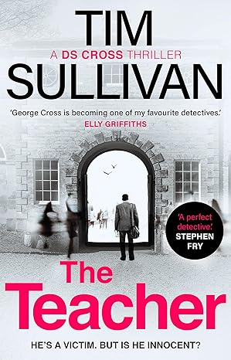
中文书名：《教师》
英文书名：THE TEACHER (Book 6)
作 者：Tim Sullivan
出 版 社：Head of Zeus
代理公司：PFD/ANA/Zoey
页 数：384页
出版时间：2024年1月
代理地区：中国大陆、台湾
审读资料：电子稿
类 型：惊悚悬疑

他是受害者。

这就意味着他无辜吗?

尸体

英格兰西南部的一个村庄里，一位老人被发现死在家中。脖子的角度说明他是从楼梯上摔下来的。可身上的刺伤说明另有隐情。

证据

在阿利斯泰尔·莫顿被杀前几周，他变了。他通常一个人待着，但周围人发誓在检查他的时候有人在房子里，他不让他们进去是有原因的。

惩罚

受害者的邻居们无一不表示莫顿总是让其他人的生活变得悲惨。虽然乔治·克罗斯警长的嫌疑人名单很长，但每个受害者都应该得到正义。但在阿利斯泰尔的一生中，有一件重要的事情他从未学会……如果你一生都在树敌，敌人反过来给你上了一课时，不要感到惊讶。

感谢您的阅读！
请将反馈信息发至：版权负责人
Email：Rights@nurnberg.com.cn
安德鲁·纳伯格联合国际有限公司北京代表处
北京市海淀区中关村大街甲59号中国人民大学文化大厦1705室, 邮编：100872
电话：010-82504106, 传真：010-82504200
公司网址：http://www.nurnberg.com.cn
书目下载：http://www.nurnberg.com.cn/booklist_zh/list.aspx
书讯浏览：http://www.nurnberg.com.cn/book/book.aspx
视频推荐：http://www.nurnberg.com.cn/video/video.aspx
豆瓣小站：http://site.douban.com/110577/
新浪微博：安德鲁纳伯格公司的微博_微博 (weibo.com)
微信订阅号：ANABJ2002

